|  |  |
| --- | --- |
| THƯ VIỆN TRƯỜNG T.H SAO ĐỎ  **BGTS: /2024 – 2025** |  |

LỜI DẪN BÀI GIỚI THIỆU SÁCH THÁNG 11

***Chủ đề “Chào mừng ngày nhà giáo Việt Nam 20-11”***

**Cuốn sách: “Tình Thầy Trò”**

1. **Địa điểm : Phòng hội đồng , thư viện nhà trường.**
2. **Thời gian : Từ 15 đến 20 tháng 11 năm 2024.**
3. **Người giới thiệu:** Cán bộ thư viện.
4. **Hình thức**:

* Giới thiệu trực tiếp tại buổi sinh hoạt dưới cờ, trực tuyến bằng hình thức xây dựng Video giới thiệu gửi về các lớp và trang Thư viện TH Sao Đỏ.

1. **Nội dung:**

* **Cuốn sách: “Tình thầy trò”.**
* **NXB Giáo dục &NXB Trẻ.**
* **Nhóm tác giả Nhân văn.**
* **Nội dung lời dẫn Video giới thiệu Sách tháng 11:**

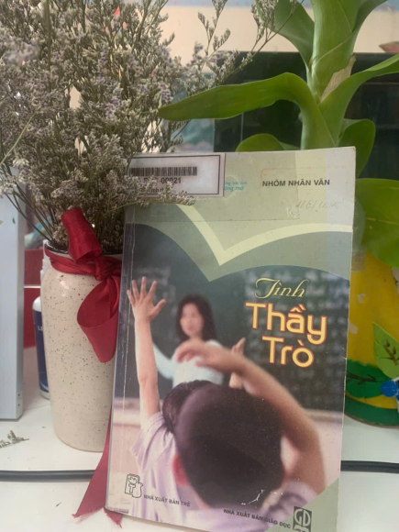 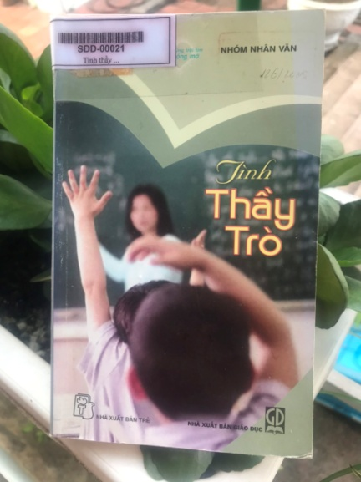

“Có một nghề Bụi Phấn bám vào tay

Người ta bảo đó là nghề trong sạch nhất

Có một nghề không trồng cây vào đất

Mà đem vào đời bao trái ngọt hoa tươi ”

Từ bao giờ những câu thơ ấy Cứ đọng mãi trong lòng chúng ta .Đó là những câu thơ câu hát về người thầy, người cô mà chúng ta đã nghe nhiều lần .

Thưa quý Bạn đọc thân mến ,chúng ta có thể tự hào rằng nghề dạy học là một nghề cao quý nhất trong các nghề cao quý .

Từ xa xưa nhân dân ta đã có truyền thống tôn sư trọng đạo . thầy cô là những kỹ sư tâm hồn .Suốt cuộc đời thầm lặng như người lái đò đưa khách qua sông .Đưa các thế hệ học sinh đến bến bờ tri thức.

Công ơn thầy cô sẽ mãi mãi còn được ghi trong trái tim của mỗi người học trò, trong hành trình dài của cuộc đời , trong những bài học cuộc sống dạy ta sau mỗi lần vấp ngã, trong những yên vui có khi lớn lao Có khi bình dị luôn có bóng dáng của người lái đò bé nhỏ, thiêng liêng .

Nếu như cha mẹ có công ơn sinh thành nuôi dưỡng, thì người thầy là người đồng hành và cung cấp cho chúng ta tri thức quý báu để chinh phục những ngọn núi của cuộc đời .

Với mong muốn mang tấm lòng tri ân đến các thầy cô giáo nhân ngày nhà giáo Việt Nam 20 tháng 11, Thư viện Trường **Tiểu học Sao Đỏ** xin trân trọng giới thiệu đến quý bạn đọc, các thầy cô giáo và các em học sinh cuốn sách “**Tình thầy trò”** nằm trong tủ sách giáo dục Đạo đức của Thư viện nhà trường.

Cuốn sách **Tình thầy trò”** được nhà xuất bản Giáo dục và NXB Trẻ biên soạn và phát hành

“Tình thầy trò” là một tựa sách hay trong bộ sách “Những trái tim mở rộng” – bộ sách đầu tiên trong sự phối hợp xuất bản của NXB Giáo dục và NXB Trẻ. Điều mà những người làm xuất bản, những tác giả Nhóm nhân văn hướng đến để phục vụ bạn đọc.

Sách gồm 265 trang với hơn 60 câu chuyện , được in trên khổ sách 11 x 18 cm viết về những người thầy, người cô.

Mỗi câu chuyện là một thông điệp cuộc sống mang một ý nghĩa to lớn, đó lànhững thách thức, là sự quyết tâm, lòng nhiệt huyết và tình yêu vô bờ bến mà thầy cô đã dành cho các thế hệ học sinh.

Mở đầu cuốn sách là tựa đề “Người giáo viên đích thực”.

Cuộc đời mỗi chúng ta đều có những khoảng thời gian rất đáng ghi nhớ, những tình cảm không dễ gì phai nhạt. Có thể nói, một trong những đoạn đời thật đẹp là thời học sinh với bảng đen, phấn trắng, là hình bóng bạn bè, thầy cô và kỉ niệm trong sáng tuổi hoa niên. Có khi đến những năm tháng rất xa sau này, chúng ta sẽ vẫn mãi ngậm ngùi mỗi khi chợt nhớ...

          Quyển sách mà Thư viện nhà trường giới thiệu chứa đựng trong đó thật nhiều những tâm tình, những nỗi niềm không của riêng ai. Lật giở từng trang sách đến với từng câu chuyện, mỗi chúng ta tìm lại cho mình những bước chân thời gian đang đi…… và dường như quá khứ, hiện tại sẽ hiện hữu, để chúng ta nhận ra rằng, có một tình cảm lớn đang từng ngày bao bọc lấy ta, nuôi ta lớn và chắp cánh cho ta bay: **Tình thầy trò**.

   Với hơn 260 trang sách hồng, ấn phẩm nằm gọn trong lòng tay nâng niu. Mỗi câu chuyện nhỏ sẽ khiến bạn đọc chăm chú từng dòng từng chữ, và ngân lên tiếng lòng yêu mến.

          Toàn bộ tác phẩm gồm khoảng trên 60 câu chuyện như cuốn: Xin thầy hãy dạy cho con, Người giáo viên đích thực, Những người thầy chân chính luôn hiểu; Điều kỳ diệu từ lớp học thể dục; …

          Mỗi trang sách là một bài học nhân từ về đạo làm trò, về tình cảm ấm áp và trách nhiệm - tình thương của người làm thầy.Từ tình cảm chân thành nhất, thầm kín nhất, thiêng liêng nhất trong sâu thẳm con tim đã được biểu đạt thành câu, diễn cảm thành lời, đã được cô đọng trong từng trang, từng dòng nên đủ sức truyền cảm và lay động mọi con tim.

          Trong cuốn sách còn có những câu chuyện đưa người đọc trở về với dòng sông kí ức, với miên man cảm xúc, lại nghe lòng mình nao nao, càng đọc ta sẽ càng say với thông điệp "Em cám ơn cô!" là câu chuyện như vậy. Chúng ta thử cùng thả hồn mình theo mạch văn cảm xúc:

           "Cô kính mến! Vậy là đã hơn hai mươi năm trôi qua kể từ ngày em ra trường, nhưng giờ đây, mỗi lần đưa đón con nơi cổng trường mình, em bỗng cảm thấy lòng mình bình yên lạ thường! Em chợt hiểu ra rằng những ấn tượng và cảm xúc của tuổi thơ sẽ luôn còn mãi trong tâm hồn mỗi người cho đến tận cuối cuộc đời....

          Khi trở thành một người mẹ, em càng hiểu và thương yêu cha mẹ em, thương yêu thầy cô đã đổ ra bao công sức nhọc nhằn, vất vả vì em qua nhiều năm tháng. Ngày nay, khi con của em được học hành trong chính ngôi trường của cô, em cảm thấy hạnh phúc và yên tâm..."

          Bạn đọc thân mến!

Mỗi hành động, mỗi tình cảm dù rất nhỏ cũng đều là lòng biết ơn của người học trò đến thầy, là tình thương yêu của thầy trao gởi cho thế hệ tương lai. Những câu chuyện trong quyển sách mà chúng ta đang nâng niu trên tay mình là món quà cho tình thầy trò đằm thắm ân tình sâu nặng ấy. Bạn đọc sẽ tự mình lần giở trang sách hồng còn thơm mùi mực, tự mình khám phá từng dòng văn mượt mà trong đó, để tự mình nuôi dưỡng trong lòng mình những cảm xúc thiêng liêng.

          Có người từng nói: "Chính sự quan tâm, lòng thương yêu, sự chia sẻ đã giúp những đứa trẻ phát huy được hết khả năng của chúng". Người làm thầy sẽ nhận ra chân lí ấy để sống tốt hơn, giảng dạy hiệu quả hơn. Và người làm trò sẽ cảm nhận rõ hơn tình thầy "Học phí có thể trả bằng tiền nhưng tình thương của người thầy dành cho học trò thì không gì trả nổi".

Với tất cả tấm lòng trân trọng bạn đọc, với tất cả tình cảm biết ơn. Một lần nữa, Thư viện trường Tiểu học Sao Đỏ xin được trân trọng giới thiệu cùng quý thầy cô và các em học sinh món quà nhỏ này, để chúng ta sẽ cùng đọc, cùng cảm nhận, cùng suy nghẫm.

Xin mời các thầy cô giáo cùng toàn thể các bạn học sinh hãy đến với Thư viện Trường Tiểu học Sao Đỏ để tìm đọc cuốn sách ***“Tình thầy trò***”.

Cuối cùng xin kính chúc quý thầy cô mạnh khỏe, hạnh phúc. Chúc các bạn học sinh học tập tốt, rèn luyện tốt, xứng đáng là con ngoan, trò giỏi, là những chủ nhân tương lai của đất nước.

Chuyên mục giới thiệu sách tháng 11 chủ đề “Chào mừng ngày nhà giáo Việt Nam ” đến đây là hết rồi. Hẹn gặp lại các thầy cô giáo và các bạn học sinh trong buổi giới thiệu sách lần sau.

*Sao Đỏ, ngày 4 tháng 11 năm 2024*

**BAN GIÁM HIỆU KÝ DUYỆT CÁN BỘ THƯ VIỆN**

**Nguyễn Thị Cảnh**